МИНОБРНАУКИ РОССИИ

ФЕДЕРАЛЬНОЕ ГОСУДАРСТВЕННОЕ БЮДЖЕТНОЕ ОБРАЗОВАТЕЛЬНОЕ

УЧРЕЖДЕНИЕ ВЫСШЕГО ОБРАЗОВАНИЯ

«ВОРОНЕЖСКИЙ ГОСУДАРСТВЕННЫЙ УНИВЕРСИТЕТ»

(ФГБОУ ВО «ВГУ»)

Факультет Компьютерных наук

Кафедра программирования и информационных технологий

Курсовой проект

Тематический чат «TextMe»

Обучающиеся

______________ *Проскуряков Е.Д.*

______________ *Каширин Д.С.*

______________ *Кузнецов А.Д.*

Руководитель

______________ *Тарасов В.С.*

Воронеж 2021

Содержание

Содержание 2

Введение 3

1 Постановка задачи 3

2 Анализ предметной области 4

2.1 Анализ задачи 5

2.1.1 Варианты использования приложения 5

2.1.2 Взаимодействие компонентов системы 5

2.1.3 Варианты состояния системы 8

2.1.4 Варианты действий в системе 9

2.1.5 Развертывание приложения 10

2.1.6 IDEF0 11

Введение

У любого человека существует базовая потребность в общении, и каждый волен удовлетворять ее самым подходящим для себя образом. Безусловно, самый распространенный способ общения в 21 веке - интернет. В мире программного обеспечения существует немало решений подобного рода задачи, и люди активно ими пользуются, зачастую - сразу несколькими приложениями. Каждый программный продукт с течением времени увеличивает свой функционал, но иногда бывает так, что приложением обладает таким количеством возможностей, что они будут только отвлекать и нагружать пользователя, являясь для него лишними и ненужными. Задачей данного курсового проекта является разработка не нагруженного веб-приложения, предоставляющего пользователю функциональность, которая поможет найти интересного собеседника в сети интернет, основываясь на собственных увлечениях и предпочтениях.

1. Постановка задачи

Главная задача разрабатываемого приложения - обеспечение поиска интересного собеседника и последующее общение с ним. Поиск должен осуществляться с помощью заполнения собственного профиля. Помимо общих полей (пол и возраст) может быть указан специальный список тегов, отражающий интересы пользователя. Таким образом, пользователь составляет перечень интересов, по которым хочет завести диалог, а приложение выдает ему список самых подходящих кандидатов.

Выбрав понравившегося, пользователь может перейти в личный чат и начать диалог с базовой для мессенджера функциональностью - создание, отправка и редактирование собственных сообщений, а также прикрепление фотоматериалов к ним. Редактирование сообщений может осуществляться только в течение суток после отправки, а количество прикрепленных файлов может быть не больше N.

Пользователи могут проводить поиск не только конкретного собеседника, но и целого чата по интересам. Должна существовать функция создания групповой беседы - чат, в состав которого входит сразу несколько пользователей, увлеченных какой-либо темой. Создатель чата может изгонять пользователей, приглашать их, а также назначить других участников модераторами в данном чате с соответствующими правами.

Второстепенной задачей является возможность модерирования нежелательного контента во всем приложении: каждый пользователь должен иметь возможность подать жалобу на любой профиль с указанием причины из определённого списка: оскорбительное поведение, спам и т.п. Модератор приложения, в свою очередь, должен иметь возможность просматривать жалобы, отклонять или принимать их, тем самым блокируя аккаунт пользователя, на которого подали жалобу.

1. Анализ предметной области

На текущий момент на рынке представлено огромное количество программных продуктов, которые предоставляют схожие возможности. На российском рынке можно выделить следующие из них:

* «ВКонтакте»
* «Telegram»
* «Badoo»

Сайт «ВКонтакте» предоставляет огромную функциональность для различных потребностей. Но для знакомств и поиска единомышленников данная социальная сеть не представила удобного сервиса. Пользователям сайта приходится вступать в отдельные сообщества, подавать анкеты в них и ждать одобрения, что не для каждого человека может быть удобно. У «ВКонтакте» с недавних пор имеется микро-сервис «Lovina», который, в свою очередь, является аналогом «Badoo». Как первое, так и второе приложение ставят своей основной целью поиск не столько собеседника, сколько настоящего знакомого для личной встречи. Приложение, которое будет разработано в ходе данного курсового проекта, решит эти проблемы – оно будет удобным и быстрым для поиска тех людей, с которыми пользователю «здесь и сейчас» хочется обсудить интересующую его тему.

Мессенджер «Telegram», также включенный в список, предоставляет пользователю возможность мгновенной пересылки текстовых сообщений, как и разрабатываемый курсовой проект. Но, в отличие от последнего, целью «Telegram» является общение между уже знакомыми людьми, никакого поиска в этом приложении нет.

* 1. Анализ задачи
     1. Варианты использования приложения

По взаимодействию с системой пользователь имеет возможности, которые проиллюстрированы на рисунке 1.

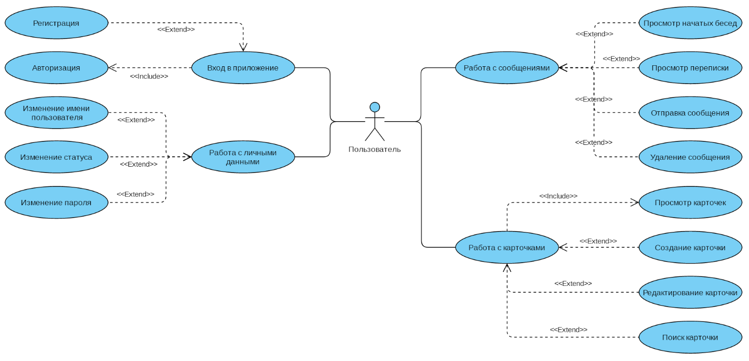

Рис. 1 Диаграмма прецедентов (Use-case диаграмма)

* + 1. Взаимодействие компонентов системы

На рисунке 2 показана диаграмма последовательности для взаимодействия пользователя с системой для следующих прецедентов:

* Авторизация;
* Просмотр списка диалогов;
* Редактирование личных данных;
* Присоединение к беседе;

Диаграммы взаимодействий для этих действий представлены на рисунках 3-6.

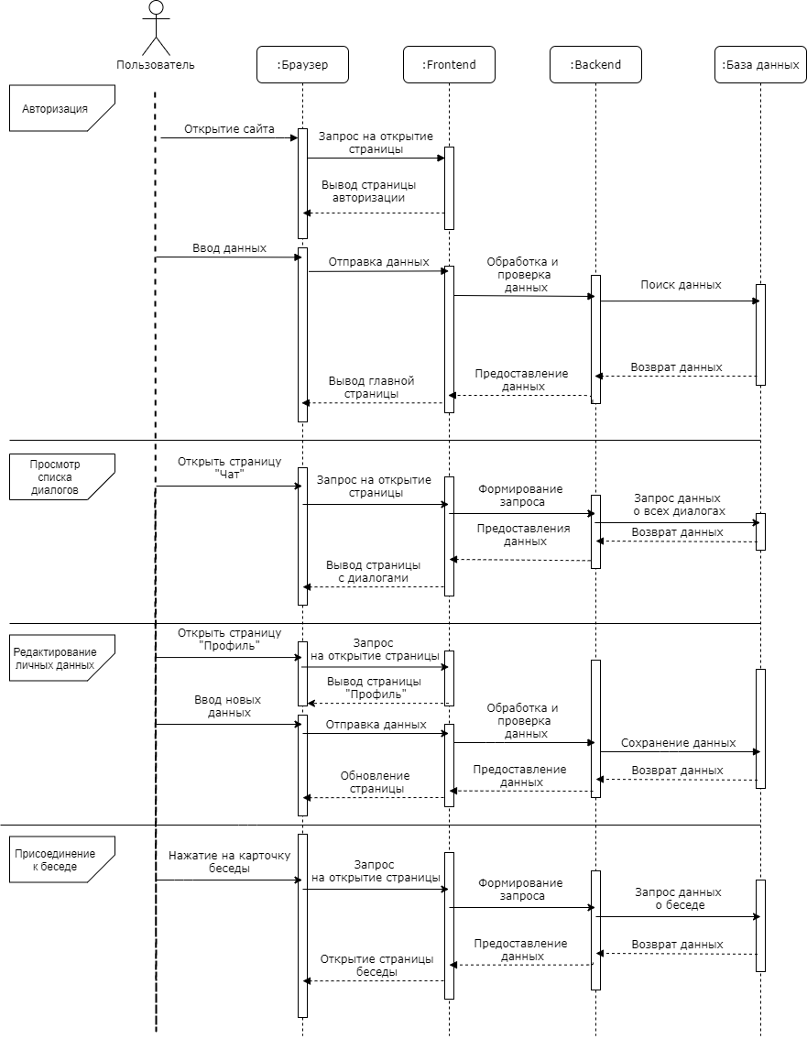

Рис. 2 Диаграмма последовательностей для пользователя

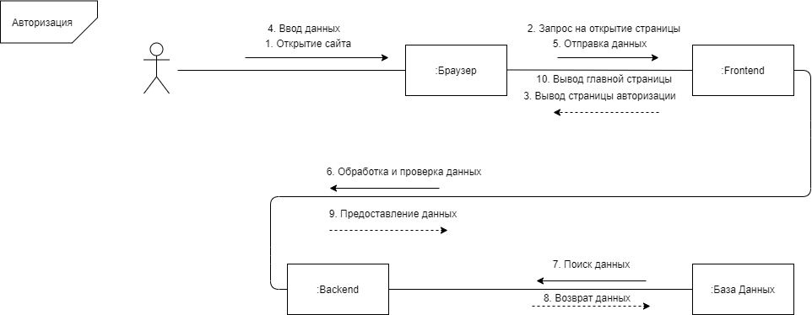

Рис. 3 Диаграмма взаимодействий для прецедента «Авторизация»

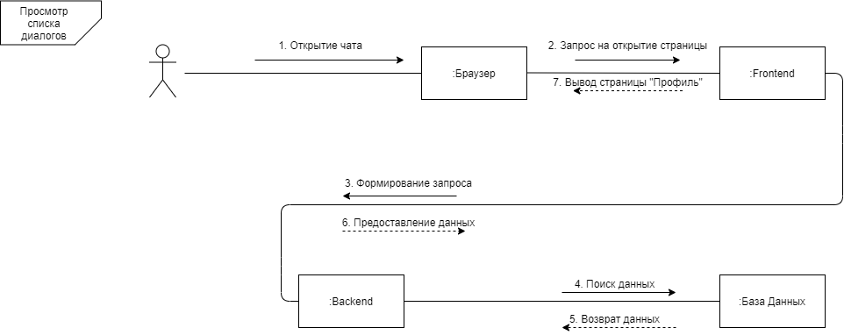

Рис. 4 Диаграмма взаимодействий для прецедента «Просмотр списка диалогов»

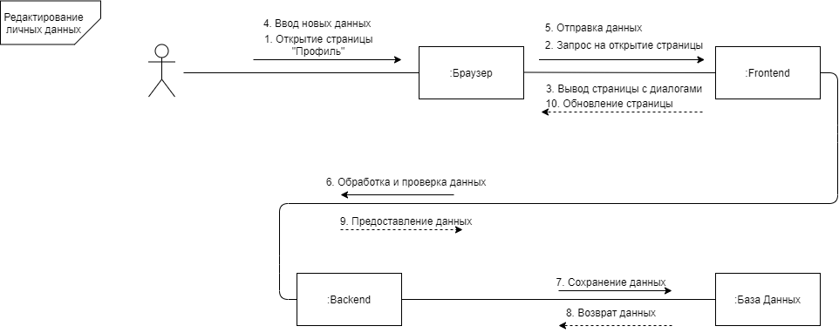

Рис. 5 Диаграмма взаимодействий для прецедента «Редактирование личных данных»

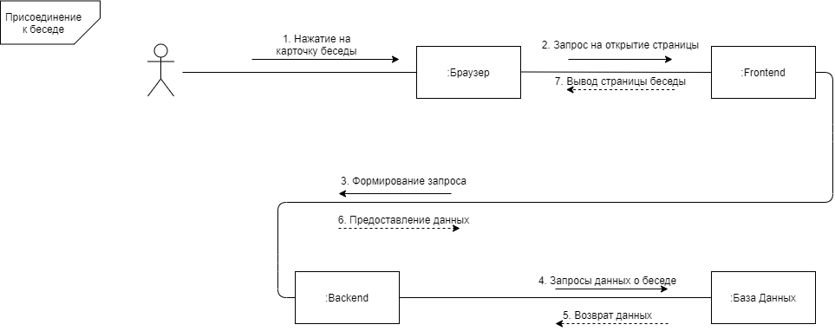

Рис. 6 Диаграмма взаимодействий для прецедента «Присоединение к беседе»

* + 1. Варианты состояния системы

Диаграмма состояний, изображенная на рисунке 7, отображает возможные состояния системы. Для использования приложения, при запуске требуется авторизоваться или зарегистрироваться, после чего пользователь попадает на главную страницу.

После авторизации в системе пользователь может перейти на страницу профиля, списка начатых диалогов и поиска собеседников. На странице профиля пользователь может редактировать личные данные. На странице списка начатых диалогов, просмотреть список всех пользователей, с которыми был начат диалог. Если пользователь не хочет больше видеть на главной странице другого пользователя, он может заблокировать его, нажав на кнопку контекстного меню на карточке этого пользователя и выбрав пункт заблокировать. Если пользователь хочет отметить другого пользователя, чтобы позже начать с ним диалог, он может добавить его в избранное, нажав соответствующий пункт в контекстном меню.

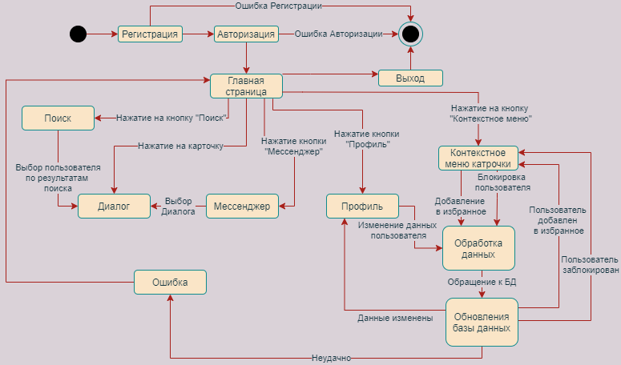

Рис. 7 Диаграмма состояний

* + 1. Варианты действий в системе

Диаграмма активности, изображенная на рисунке 8, отражает возможные действия пользователя в системе.

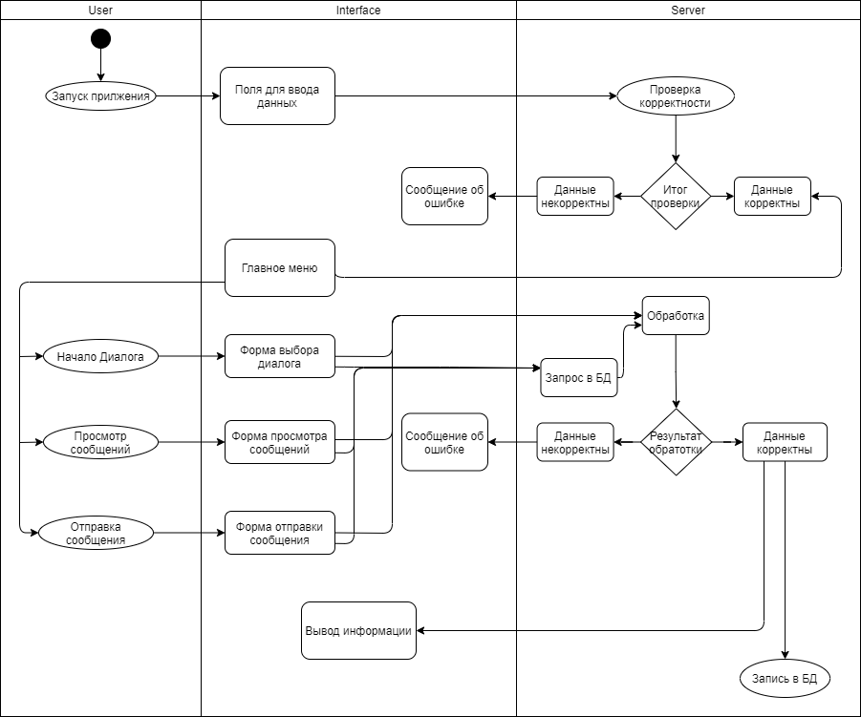

Рис. 8 Диаграмма активности

* + 1. Развертывание приложения

На рисунке 9 представлена диаграмма развертывания, чтобы определить какие аппаратные компоненты («узлы») существуют, какие программные компоненты («артефакты») работают на каждом узле и как различные части этого комплекса соединяются друг с другом. Для разрабатываемого веб-приложения узлом устройства является компьютер, сервер и база данных, а в качестве узла среды выполнения выступает браузер на компьютере пользователя. На серверной части развернуты Front-end и Back-end части приложения и отдельно база данных.

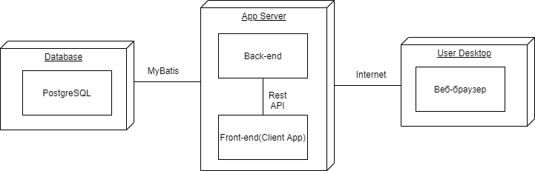

Рис. 9 Диаграмма развертывания

* + 1. IDEF0

На рисунке 10 изображена диаграмма IDEF0, иллюстрирующая работу системы. Работу сервиса регулирует законодательство РФ. Для функционирования системы необходима администрация. На вход в систему поступает человек, который хочет найти собеседника, для обсуждения интересующих тем.

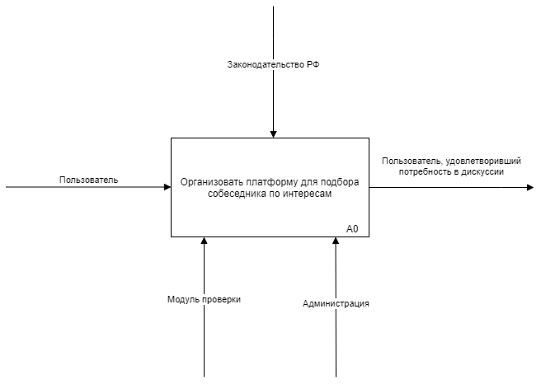

Рис. 10 IDEF0 диаграмма

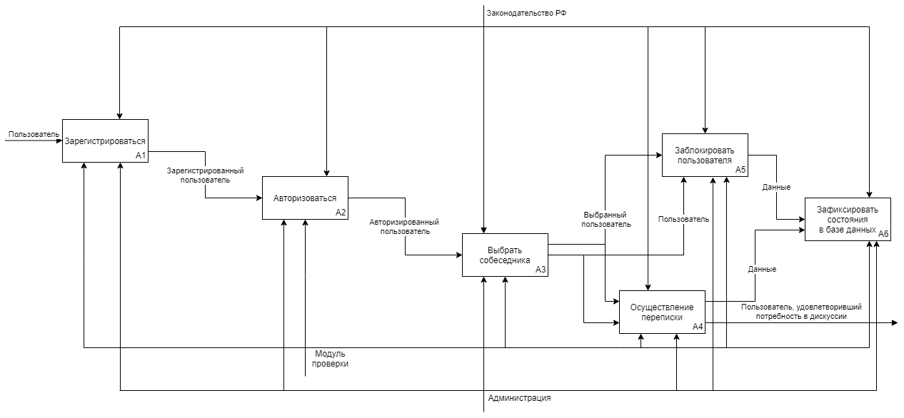

Рис. 11 Диаграмма декомпозиции первого уровня